Prevenzione del rischio derivante dall’uso di sostanze pericolose

Come noto la normativa di igiene e sicurezza sul lavoro obbliga il Datore di lavoro, in presenza di pericoli che possono comportare dei rischi per la salute e la sicurezza dei lavoratori, ad eliminare il rischio alla fonte o quantomeno a limitare il numero degli esposti o il periodo di esposizione.

Il rischio connesso all’utilizzo di sostanze e preparati pericolosi potrebbe concretizzarsi
- nelle lavorazioni che comportano l’uso di prodotti per la pulizia,
- nell’uso di sostanze di laboratorio,
- nelle operazioni di sostituzione di materiali di consumo per macchine da ufficio

A tale riguardo si sta già provvedendo alla sostituzione dei prodotti pericolosi in uso con altri che non sono classificati come tali.
Non essendo però possibile eliminare completamente il rischio alla fonte con la totale sostituzione dei prodotti pericolosi, è necessario adottare alcuni interventi di prevenzione.

Per tale motivo è fatto obbligo, per tutti i dipendenti che utilizzano sostanze e/o preparati pericolosi, di:

- di utilizzare tali prodotti secondo le prescrizioni d’uso e di conservazione riportati nelle schede di sicurezza, allegate al registro delle sostanze e dei preparati pericolosi, o nelle etichette che li accompagnano,
- di conservare i prodotti stessi in armadietti o ambienti appositi, debitamente chiusi ed inaccessibili ad altri se non alle persone autorizzate.
- di utilizzare i necessari dispositivi di protezione individuale messi a disposizione.

Dirigenti e preposti sono responsabili, unitamente ai lavoratori interessati, della corretta applicazione della presente disposizione.

Il Dirigente scolastico

Procedure
per il mantenimento ed il miglioramento
delle misure di prevenzione e protezione

REGISTRO
SOSTANZE E PREPARATI PERICOLOSI



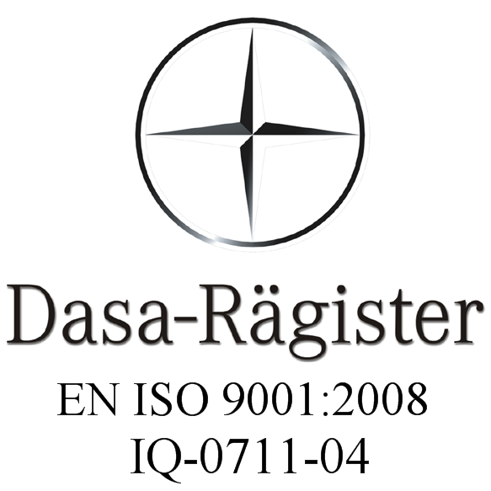
Euservice s.r.l. - Largo Principessa Brancaccio, 2 - 00027 Roviano (RM) - P. Iva 08879271008
1
Segreteria consulenza  tel./fax 0774903270 - tel. 3939264567 | info@euservice.it 81@euservice.it  www.euservice.it | Segreteria formazione  Tel. 067232251 - tel. 3939175571

Procedure per il mantenimento e miglioramento delle misure di prevenzione

Registro delle sostanze e dei preparati pericolosi

Denominazione delle sostanze e preparati pericolosi | Scheda di sicurezza | Indicazione  di pericolo | Frasi di rischio | Tipo di utilizzazione | Quantità |  | DPI | Lavoratori autorizzati all’uso delle sostanze e preparati pericolosi
 |  |  |  |  | In lavorazione | In magazzino | DPI

Schede di sicurezza: indicare con si o no se sono presenti o meno – Da richiedere al fornitore e da conservare in luogo accessibile ai lavoratori che utilizzano le sostanze ed i preparati pericolosi

Indicazioni di pericolo: indicare con la lettera corrispondente alla tipologia del prodotto E= Esplosivo F= Facilmente infiammabile F+= Altamente infiammabile O= Comburente C= Corrosivo Xn= Nocivo T= Tossico T+= Altamente tossico Xi= Irritante

Frasi di rischio: riportare le frasi di rischio (es. R43, S12) indicate sull’etichetta del prodotto

Tipo di utilizzazione: Indicare se per pulizie, laboratorio o altro uso

DPI: indicare con si o no l’eventuale necessità di Dispositivi di protezione individuale a seconda delle indicazioni della scheda di sicurezza o dell’etichetta

Indicazioni per lo stoccaggio:
Tutti i contenitori devono essere correttamente etichettati e chiusi - Infiammabile: Non più di 20 litri nello stesso armadio sigillato ed antiscoppio - Tossico: In armadio aerato e possibilmente dotato di aspirazione - Corrosivo: In armadio aerato con vasca di contenimento

